Microsoft Math教学应用—教学设计
三角函数的图像与性质的主要教学过程设计
1）正弦函数的概念及其周期性
教师活动：前面我们学习了周期函数的概念以及定义，现在，请同学们用Microsoft Math画出正弦函数y=sin(x)，并利用Microsoft Math的追踪（Trace）工具观察并感知正弦函数的形成过程，对它形成一个初步的认识。此外，同学们可以运用所学的知识探究一下正弦函数是否为周期函数。
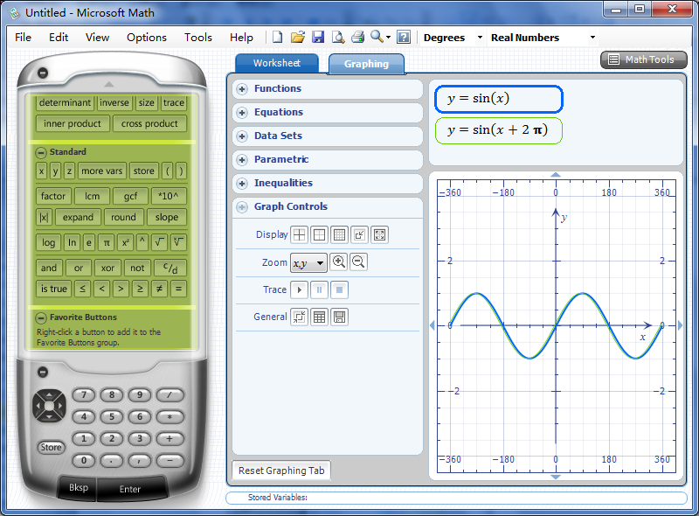
图 3-1 正弦函数图象
学生活动：利用Microsoft Math画出函数图像，并利用追踪功能感知正弦函数的形成过程，首先从感性上认识到其周期性。然后自主探究正弦函数的周期，利用Microsoft Math画出y=sin(x+2π)，通过与y=sin(x)对比，得出其周期为2π。
设计意图：使学生通过亲自操作来感知正弦函数形成的过程。Microsoft Math的追踪功能使学生可以真实地看到点的运动和函数曲线的形成过程，并且可以直观形象地观察到正弦函数的周期性。然后在观察的基础上提出猜想，并且通过实验验证自己的猜想。
2)正弦函数图像的其他性质
教师活动：前面我们已经学习了函数的对称性、单调性以及奇偶性，下面请同学们a)通过General中的Create Table工具列出x从-π到π之间落在正弦函数y=sin(x)上的10个数对，探讨一下有什么规律，并且给出证明。b)自主探究函数y=sin(x)的对称性，并且找出对称轴。观察函数y=sin(x)的图像，给出单调区间。
学生活动：
a)利用General中的Create Table工具列出x从-π到π间落在正弦函数y=sin(x)上的10个数对，发现若点（a，b）在图像上，那么点（-a，-b）也在图像上，得出正弦函数y=sin(x)为奇函数，并且给予证明。b)通过观察函数图像，得出正弦函数的对称轴为x=(k+1/2)π(k∈Z)，单调增区间为[(2k-1/2)π,(2k+1/2)π](k∈Z)，单调减区间为[(2k+1/2)π,(2k+3/2)π](k∈Z)。
设计意图：这里渗透了数学实验设计的思想方法，以问题为驱动，以问题探索为形式，以问题解决为目的，体现了学生的认知主体地位，学生通过观察和自主思考明确了正弦函数的各种性质。这种“形”“数”互补的方法加深了学生对正弦函数性质的理解，而自主探究的学习方式不仅调动了学生的学习积极性，也增强了其自主学习的能力。
3)正弦型函数y=Asin(x+ )+b图像性质的探索研究
教师活动1：请同学们利用Microsoft Math绘制y=Asin(x+ )+b图像，然后利用Animate工具依次去调节四个参数A、、、b，观察当参数变化时函数图像如何变化。
学生活动1：调节参数A，观察图像的变化，发现函数横坐标不变，纵坐标伸长或者缩短为原来的A倍；调节参数，观察图像的变化，发现函数沿x轴伸长或者缩短为原来的1/；调节参数，观察图像的变化，发现函数向左或者向右的平移了||单位；调节参数，观察图像的变化，发现函数总体向上或者向下平移|b|单位。
在学生自主探究的基础上，教师对学生的学习成果进行概括提升，提出振幅A，角频率以及初位相的概念及定义。
设计意图1：通过让学生进行实践观察，发现三角函数解析式中各个参数的变化对函数图像的影响以及相互之间的联系，这种“数”与“形”的一一对应使学生能够深刻理解图形变化的本质。
教师活动2：通过上边的探索实验，我们已经从直观上了解了函数图形变化与参数的关系，这充分体现了数形结合的数学思想。“数无形时少直觉，形无数时难入微。”下面请同学们借助正弦函数的图形特征，从“数”的角度归纳出函数的性质。请同学们分小组交流合作，完成表1。
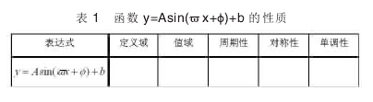
学生活动2：自主探究，分组合作讨论，抽一两个小组汇报结论。
设计意图2：在前面的探究式学习中，学生通过观察函数图像以及图像随参数的变化，已经从感性上认识到了正弦型函数的性质，这一环节目的是通过分组讨论，进一步进行理性归纳，使学生将感性认识上升到理性认识，同时培养了学生的自主探究能力、合作交流能力以及分析归纳的能力。

秦莹．MicrosoftMath支持下函数教学的探究[J]．电脑知识与技术，2010．

